Шаблон документа
Описание структуры сайта
Тема проекта: Веб-платформа для бронирования и управления турами
Состав группы: Кучеев Е.С., Гончар К.А., ПИб-242
Краткое описание системы. Система представляет собой веб-платформу для поиска, бронирования и управления турами. Незарегистрированный пользователь (гость) может просматривать доступные туры и регистрироваться в системе. Зарегистрированный пользователь (клиент) может оформлять заказы, управлять бронированиями и просматривать историю заказов. Администратор управляет турами, заказами, пользователями, статистикой и формирует отчёты.

Состав эндпоинтов
№ | Название эндпоинта | URI Endpoint | HTTP Метод | Доступ | Действия на сервере
1 | Список туров | /tours | GET | Гость, Клиент, Администратор | Получение списка всех туров с возможностью поиска/фильтрации (параметры в query string). Рендер страницы «Список туров»
2 | Детали тура | /tour/{id} | GET | Гость, Клиент, Администратор | Получение детальной информации о конкретном туре. Рендер страницы «Детали тура»
3 | Регистрация | /register | GET, POST | Гость | GET: рендер формы регистрации. POST: создание нового пользователя, редирект на /login
4 | Вход | /login | GET, POST | Гость | GET: рендер формы входа. POST: аутентификация пользователя, редирект на /
5 | Выход | /logout | GET | Клиент, Администратор | Завершение сессии, редирект на /login
6 | Личный кабинет | /profile | GET | Клиент | Просмотр и редактирование личных данных. Рендер страницы «Личный кабинет»
7 | Обновление профиля | /profile | POST | Клиент | Обновление данных профиля, редирект на /profile
8 | Мои заказы | /profile/orders | GET | Клиент | Список заказов текущего пользователя. Рендер страницы «История заказов»
9 | Оформление заказа | /order/create/{tour_id} | GET, POST | Клиент | GET: форма подтверждения бронирования. POST: создание заказа, редирект на /profile/orders
10 | Детали заказа | /order/{id} | GET | Клиент | Просмотр детальной информации о заказе. Рендер страницы «Детали заказа»
11 | Отмена заказа | /order/{id}/cancel | POST | Клиент | Отмена бронирования (изменение статуса), редирект на /profile/orders
12 | Панель администратора | /admin | GET | Администратор | Главная страница админ-панели с навигацией
13 | Управление турами | /admin/tours | GET, POST | Администратор | GET: список всех туров с кнопками управления. POST: создание нового тура
14 | Редактирование тура | /admin/tours/{id} | GET, POST | Администратор | GET: форма редактирования тура. POST: обновление данных тура
15 | Удаление тура | /admin/tours/{id}/delete | POST | Администратор | Удаление тура, редирект на /admin/tours
16 | Управление заказами | /admin/orders | GET | Администратор | Список всех заказов
17 | Изменение статуса заказа | /admin/orders/{id}/status | POST | Администратор | Изменение статуса заказа, редирект на /admin/orders
18 | Управление пользователями | /admin/users | GET | Администратор | Список всех пользователей
19 | Редактирование пользователя | /admin/users/{id} | POST | Администратор | Изменение роли или блокировка пользователя, редирект на /admin/users
20 | Статистика и аналитика | /admin/stats | GET | Администратор | Просмотр статистики и расширенной аналитики (объединено). Рендер страницы «Статистика и аналитика»
21 | Отчеты | /admin/reports | GET | Администратор | Страница с выбором отчета
22 | Скачать отчет | /admin/reports/{type} | GET | Администратор | Формирование и скачивание отчета (Excel/Word)
23 | Мониторинг и логи | /admin/logs | GET | Администратор | Просмотр системных логов
24 | Резервное копирование | /admin/backup | POST | Администратор | Создание резервной копии БД
25 | Автообновление статусов | /cron/update-status | POST | Система (внутренний) | Автоматическое обновление статусов заказов (вызов по cron)

Состав веб-страниц
№ | Название веб-страницы | Описание и назначение | Входные endpoint-ы и методы | Выходные endpoint-ы и методы
1 | Главная / Список туров | Отображает все доступные туры. Доступны поиск и фильтрация по стране и датам. Для каждой роли — свои кнопки: гость видит «Войти» и «Регистрация», клиент — «Забронировать», админ — кнопки управления. | GET /tours  GET /tours/search | GET /tour/{id}  GET /login  GET /register  GET /order/create/{id}  GET /admin/tours
2 | Детали тура | Подробная информация о туре: описание, даты, цена, свободные места. Кнопки: «Забронировать» (клиент), «Войти» (гость), «Редактировать» (админ). | GET /tour/{id} | GET /tours  GET /order/create/{id}  GET /admin/tours/{id}/edit
3 | Регистрация / Вход | Объединенная страница для неавторизованных: формы регистрации и входа (можно переключать табами или две отдельные, но здесь для простоты — одна страница с двумя формами). | GET /login  GET /register | POST /login  POST /register  GET /
4 | Личный кабинет клиента | Личные данные пользователя (логин, email) и список его заказов (история заказов). Для каждого заказа — статус, кнопка «Отмена» (если статус позволяет). | GET /profile | POST /profile/update  POST /order/{id}/cancel  GET /logout
5 | Оформление заказа | Подтверждение бронирования выбранного тура. Отображает информацию о туре и кнопки «Подтвердить» / «Отмена». | GET /order/create/{id} | POST /order/create/{id}  GET /tours
6 | Панель администратора (общая) | Единая страница-дашборд для администратора, объединяющая все функции. Содержит вкладки или блоки:  — управление турами (CRUD)  — управление заказами (просмотр всех, изменение статуса)  — управление пользователями (смена ролей)  — статистика и аналитика (базовая + расширенная)  — генерация отчетов (кнопки скачивания)  — мониторинг (логи) и кнопка бэкапа | GET /admin | POST /admin/tours/create  POST /admin/tours/{id}/edit  POST /admin/tours/{id}/delete  POST /admin/orders/{id}/status  POST /admin/users/{id}/edit  GET /admin/reports/{type}/download  POST /admin/backup
7 | Форма создания/редактирования тура | Отдельная страница с формой для добавления нового тура или редактирования существующего. Поля: название, страна, даты, цена, описание, места. | GET /admin/tours/create  GET /admin/tours/{id}/edit | POST /admin/tours/create  POST /admin/tours/{id}/edit  GET /admin
8 | Отчеты и аналитика | Страница с отображением статистики и аналитики, а также кнопками для скачивания отчетов (Excel/Word). Можно объединить с панелью админа, но если данных много — выделить отдельно. | GET /admin/reports | GET /admin/reports/{type}/download  GET /admin
9 | Мониторинг и логи | Просмотр системных логов и ошибок. Кнопка «Создать резервную копию». | GET /admin/logs | POST /admin/backup  GET /admin

Схема переходов
[Здесь необходимо отобразить схему переходов, отражающую связи между endpoint-ами и веб-страницами. Используйте следующие обозначения:
Элемент | Обозначение | Описание
Страница (View) | Прямоугольник | Представляет HTML-страницу, которую видит пользователь. Внутри указывается название страницы и её URL (путь).
Эндпоинт (API Endpoint) | Прямоугольник со скруглёнными углами | Представляет серверный обработчик, возвращающий данные (обычно JSON) для динамического обновления страницы. Указывается HTTP-метод и URL.
Переход (Link) | Стрелка (---→) | Обычная ссылка, ведущая на другую страницу. Инициирует GET-запрос. Над стрелкой можно указать условие или действие.
Отправка формы (Form submission) | Стрелка с пунктирной линией (- - - →) | Отправка данных на сервер (обычно POST, PUT, DELETE). Над стрелкой указывается метод и действие (например, "Создать книгу").
Точка входа | Закрашенный кружок (●) | Начальная точка навигации (например, главная страница).
Решение/Условие | Ромб | Используется для обозначения ветвлений (например, "Если пользователь авторизован").
]
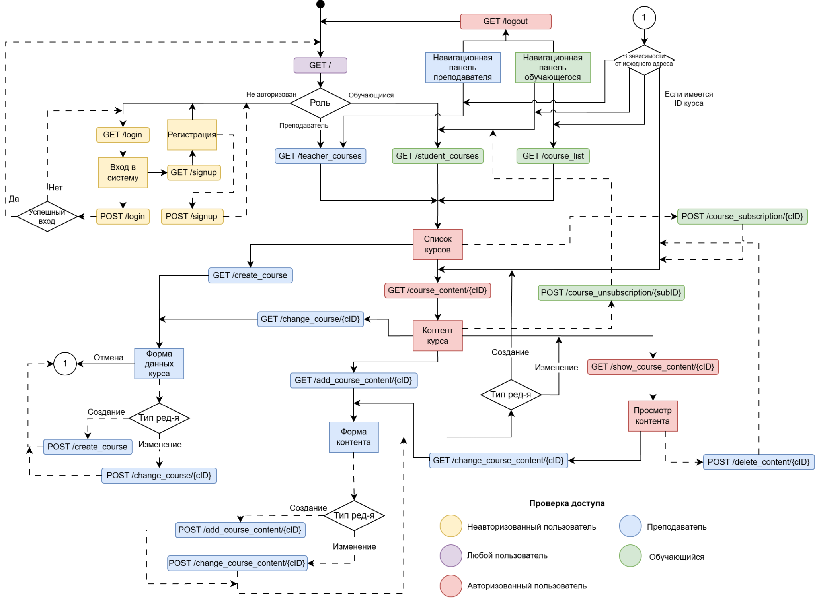
Каркас страницы

